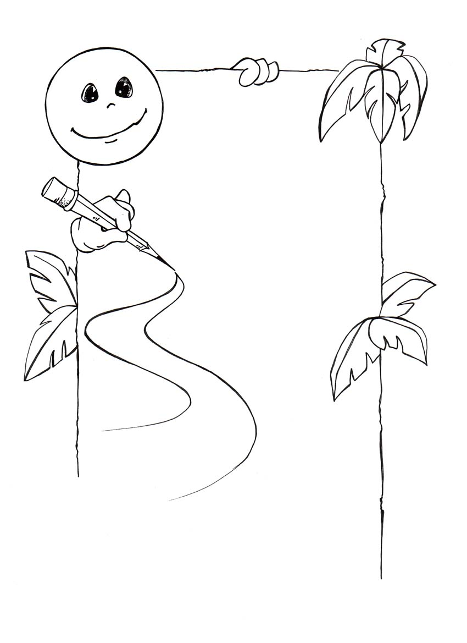

باسمه تعالی و بذکر ولیّه

یک نفر هست ... .

یک نفر هست که همه از او پرس و جو میکنند.
در خواب و بیداری آرزوی دیدنش را دارند.
از این و آن سراغش را میگیرند.
و تا آن طرف جادّههای طولانی، چشم میدوزند تا شاید زودتر پیدایش شود.
تا بیاید و برای قلبهایشان باران و شادی بیاورد؛ باران خنده و نور و مهربانی.
یک نفر هست که به زودی میآید.
درختها به طرفش خواهند چرخید.
دریاها به خاطرش آرام خواهند شد.
و کوهها به عشق او غرق در آواز کبکها خواهند گشت.
و جویبارها با آوازشان، در دل همهی کویرها رها خواهند شد.
...
او مهدی علیه السلام است که سرانجام میآید.

